_______________________________________________________________________
білім беру ұйымының атауы
Қысқа мерзімді сабақ жоспары
Сабақтың тақырыбы:
Бөлім: |  | Python тіліндегі алгоритм дерді программалау
Педагогтің аты-жөні: |  | Нурахметова М.Д
Күні: |  | 7
Сынып: |  | Қатысушылар саны: |  | Қатыспағандар саны:
Сабақтың тақырыбы: |  | Практикалық жұмыс БЖБ №4
Оқу бағдарламасына сәйкес оқыту мақсаттары: |  | 7.3.2.1 Python (пайтон) программалау тілінде тармақталған алгоритмдерді жазу;
Сабақтың мақсаты |  | -Python бағдарламасында тармақталған алгоритмдерді қолдануды үйренеді
Құндылықтар |  | Әділдік және жауапкершілік:Оқушылар Python бағдарламасында тармақталған алгоритмдерді қолдану арқылы жауапкершілікпен ойлап, сыни тұрғыдан талдау жасап, ынтымақтастықта шығармашылық шешімдер ұсынуды үйренеді.
Сабақтың барысы
Сабақтың кезеңі//  уақыты | Педагогтің әрекеті |  | Оқушының әрекеті |  | Бағалау | Ресурстар
Сабақтың басы  1-4 минут | Ұйымдастыру кезеңі    Өткенді қайталау  https://learningapps.org/33494152 |  | Оқушылар мұғаліммен сәлемдеседі.  ЕББҚ оқушы мұғалім қолдауымен тапсырмаларда орындайды, ауызша кері байланыс береді  Сұрақтарға жауап береді |  | 10 баллдық бағалау жүйесі | Оқулық  Презентация  Интерактивті тақта
5-18 мин | Практикалық жұмыс  LIST әдісі 1)Үшбұрыштың a, b, с қабырғалары берілген. Осы фигураны тік бұрышты үшбұрыш деп айтуға бола ма? Оның программасын құр. Егер үшбұрыш тік бұрышты болса 1, немесе нәтиже ретінде экранға 0 саны шықсын  2) Егер санның соңғы екі цифры 4-ке бөлінсе, онда ол сан 4-ке бөлінеді (4-ке бөлінгіштік қасиет). Input.txt мәтіндік файлында Р саны берілген. Осы санның 4-ке бөлінгіштігін анықта. Егер сан 4-ке бөлінсе – 1, әйтпесе нәтиже ретінде оutput.txt файлына экранға 0 цифрын шығар.  3) А мен В сандары берілген. Осы сандардың қайсысы бүтін сан екенін анықта. Егер тек А саны бүтін болса – 1, тек В саны бүтін болса – 2, екеуі де бүтін сан болса – 3, ал екеуі де бөлшек сан болса – онда 0 цифры экранға шықсын. Тапсырманың блок-схемасын құр  4) Қазақ халқында 12 жылдың әрқайсысына әртүрлі жануарлардың атауы берілген. Бұл атаулар: 1) тышқан; 2) сиыр; 3) барыс; 4) қоян; 5) ұлу; 6) жылан; 7) жылқы; 8) қой; 9) мешiн; 10) тауық; 11) ит; 12) доңыз. Жылы белгіленген нөмір бойынша сол жылдың атауын беретін программа жаз.  5) Қазақстанда автокөлік нөмірлерінің әр өңірге тиесілі сериясы бар. Берілген индекске қарап, сол серияның қай өңірге тиесілі екенін анықтайтын программа жаз |  | Есептерді шығарады    САРАЛАУ: топтық жұмыс арқылы саралау |  | Дескриптор:  - a, b, c қабырғаларын енгізеді 1б.  - Пифагор теоремасы бойынша тексереді  1 б;  - Input.txt файлын ашады және Р санын енгізеді 1б  - Соңғы екі цифрын тексереді 1б  - А және В мәндерін енгізеді 1б  - Әр санның бүтін немесе бөлшек екенін тексереді 1б  - Жыл нөмірін енгізеді 1б  - Жылдың нөмірін 12-ге бөліп, қалдығын табады 1 б  - Берілген индексті енгізеді 1б  - Индекс бойынша өңірді сәйкестендіреді 1б | Оқулық  Презентация  Интерактивті тақта  Коспьютер
19-39 мин | БЖБ тапсырмаларын орындайды 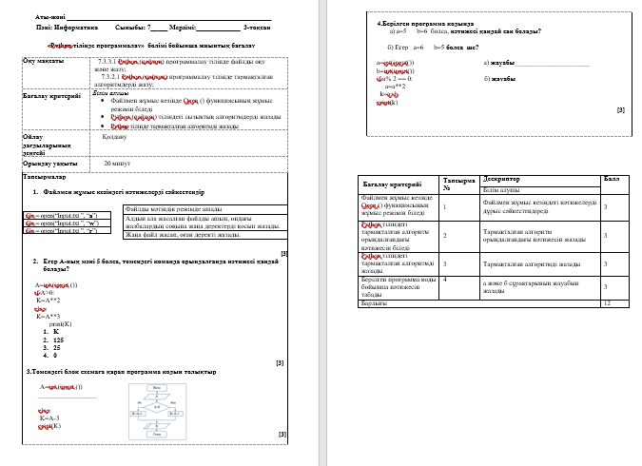 |  | Файлмен жұмыс кезінде Open () функциясының жұмыс режімін біледі  Python тіліндегі тармақталған алгоритм орындалғандағы нәтижесін біледі  Python тіліндегі тармақталған алгоритмді жазады  Берілген программа коды бойынша нәтижесін табады |  | Дескриптор:  - Файлмен жұмыс кезіндегі нәтижелерді дұрыс сәйкестендіреді  Тармақталған алгоритм орындалғандағы нәтижесін жазады  Тармақталған алгоритмді жазады  а және б сұрақтарының жауабын жазады | Жұмыс парағы
40-42 мин | Бекіту.  https://wordwall.net/ru/resource/28915267 |  | Сұрақтарға жауап береді    САРАЛАУ: Топтық жұмыс арқылы саралау |  | Дескриптор:  -сұрақтарға жауап береді | оқулық
Үйге тапсырма  43-44 мин | Таңдауды ұйымдастыру |  | Тақырыпты оқиды |  | Жазып алады | Оқулық
Сабақтың соңы  44-45 минут | Рефлексия  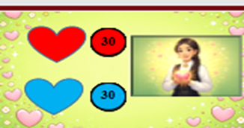 |  | Маған барлығы түсінікті  Маған сәл қиындау |  | Ауызша мадақтау | Интерактивті тақта

